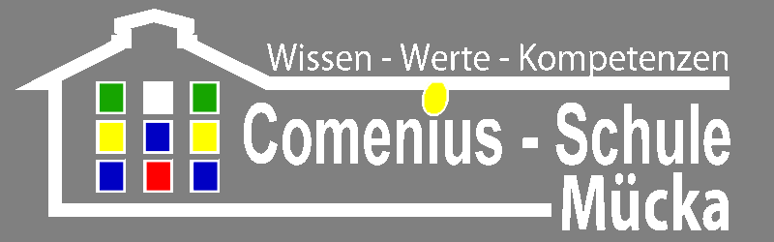

**01**

**Chemie**

Verantwortlich für diesen Raum sind:

Lehrkraft: **Frau Waschnick**

**Musik**

Verantwortlich für diesen Raum sind:

Klasse: 10**A**

Klasse:

Lehrkraft: **Herr Grescho**



**02**



**03**

Lehrkraft: **Frau Lehmann**

Verantwortlich für diesen Raum sind:

Klasse: 8B

Lehrkraft: **Herr Grescho**

Klasse: 10B

**Biologie**



**04**

**Mathematik**

Verantwortlich für diesen Raum sind:



**05**

Verantwortlich für diesen Raum sind:

Klasse:  **6A**

Lehrkraft: **Frau Wolff**

**Mathematik**

**WTH–S**

Verantwortlich für diesen Raum sind:

Klasse:

Lehrkraft: **Herr Andrieiev Lehmann**



**06**



**07**

Verantwortlich für diesen Raum sind:

Klasse: **7B**

Lehrkraft: **Herr Wenke**

**Geschichte**

Lehrkraft: **Herr Szymon**

Verantwortlich für diesen Raum sind:

Klasse:  **B**



**08**

**WTH–S**



**09**

Klasse:  **9B**

Lehrkraft: **Frau Rustler**

**Geschichte**

Verantwortlich für diesen Raum sind:



**17**

Lehrkraft: **Herr Meszaros**

Verantwortlich für diesen Raum sind:

**Kunst**

Klasse: B



**Geographie**

Verantwortlich für diesen Raum sind:

Lehrkraft: Klasse:

**Frau Kleint 6B**

**11**



Lehrkraft: **Herr Kreiselmeier**

Verantwortlich für diesen Raum sind:

**Englisch**

Klasse:  **7A**

**15**



**13**

**Englisch**

Verantwortlich für diesen Raum sind:

Lehrkraft: Klasse:

**Frau Junge 8A**



**Deutsch**

Verantwortlich für diesen Raum sind:

Klasse:  **9A**

Lehrkraft: **Frau Dutschmann**

**16**



Schulleiter

**Herr Faidt**

**Schulleitung**

**Kunst**

Lehrkraft: Klasse:

**Herr Meszaros**

Verantwortlich für diesen Raum sind:



**17**



**Schulleitung**

Stellvertretende Schulleiterin

**Frau Waschnick**



**Lehrerzimmer**



**10**

Klasse:

Lehrkraft: **Frau Wolff**

**Physik**

Verantwortlich für diesen Raum sind:



**Deutsch**

Verantwortlich für diesen Raum sind:

Lehrkraft: Klasse:

**Frau Schubert 5A**

**12**



**Schulverwaltung**

**Frau Konietzka**

Schulsachbearbeiterin



Verantwortlich für diesen Raum sind:

**Englisch, Ethik**

Lehrkraft: Klasse:

**Frau Schmidt 5B**

**14**

**18**



Lehrkraft: **Frau Noack**

Verantwortlich für diesen Raum sind:

Klasse:

Lehrkraft: **Herr Szymon**

Klasse:

**Bibliothek**



**19**

**Küche**

Verantwortlich für diesen Raum sind:



**20**

Lehrkraft: **Frau Lehmann**

Verantwortlich für diesen Raum sind:

Klasse:

Lehrkraft: **Frau Wolff**

Klasse:

**WHT-S**



**21**

**Informatik 1**

Verantwortlich für diesen Raum sind:



**22**

Lehrkraft: **Frau Wolff**

Verantwortlich für diesen Raum sind:

Klasse:

Lehrkraft: **Herr Kreiselmeier**

Klasse:

**Serverraum**



**23**

**Informatik 2**

Verantwortlich für diesen Raum sind:



**24**

Lehrkraft: **Herr Kreiselmeier**

Verantwortlich für diesen Raum sind:

Klasse:

Lehrkraft: **Frau Fiedler**

Klasse:

**Keyboard**



**25**

**Schulklub**

Verantwortlich für diesen Raum sind: